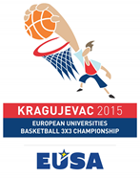
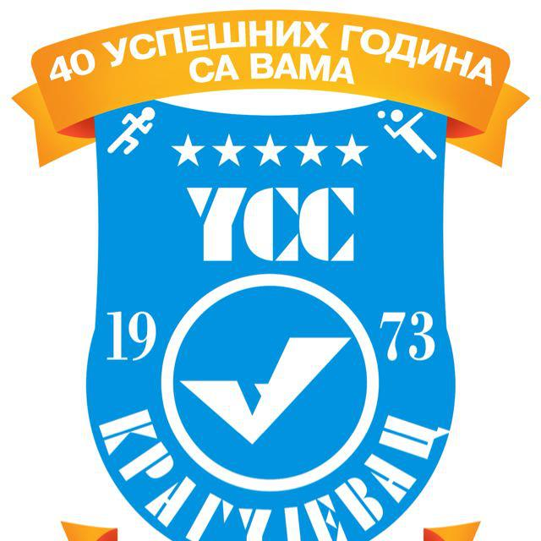

Универзитет у Крагујевцу
Универзитетски спортски савез Крагујевца
Европско универзитетско првенство у баскету 3x3
23. – 26. јул 2015. године
– конкурс за волонтере –

Универзитетски Спортски савез Крагујевца са поносом Вас обавештава да ће Универзитет у Крагујевцу бити домаћин 2.Европског универзитетског шампионата у баскету 3 на 3 (студенткиње и студенти) од 23. до 26. јула 2015. године. Овај јединствени догађај окупиће преко 35 универзитетских репрезентација у обе конкуренције из више од 15 земаља – односно око 150 спортиста и око 50 чланова официјалног особља. Универзитет у Крагујевцу се по трећи пут укључио у реализацију међународног програма на нивоу ЕУСА-е или ФИСУ, имајући у виду да је град Крагујевац град кошарке а наш Универзитет већ 2012. године организовао светско првенство у баскету 3 на 3.

Како овако велики пројекат изискује професионалну организацију, Универзитет у Крагујевцу и Универзитетски спортски савез Крагујевца Вас позивају да се укључите и пријавите на конкурс за 50 волонтера на предстојећем првенству. Најбитнији услов за волонтере јесте да сте студенти, или да сте скоро дипломирали на неком од факултета Универзитета у Крагујевцу.
Заједно са Универзитетом будите домаћин вашим колегама и спортистима из целе Европе!

Уколико још увек нисте испланирали шта ћете радити преко лета, ако желите да стекнете нове пријатеље из целе Европе, уколико волите спорт, дружење и добру забаву, или једноставно желите да додате још једну квалитетну ставку у своју радну биографију, искористите ову прилику и пријавите се за волонтирање! За све волонтере ће бити обезбеђена храна и бесплатно учешће на свим манифестацијама које се буду одвијале у оквиру Европског универзитетског првенства у баскету 3 на 3, а постоји могућност добијања додатних олакшица на факултетима са којих волонтери долазе.

Сами изаберите ком тиму желите да се прикључите:

- Тим за акредитацију учесника-Главно задужење овог тима биће унос података учесника такмичења у рачунарски програм за издавање акредитација. Услови: Одлично познавање рада на рачунару, пожељно познавање енглеског језика.
- Домаћини градова учесника-Свака екипа ће добити минимум по 2 волонтера-домаћина, који ће бити задужени за бригу о тиму, радиће и као водичи и преводиоци приликом обиласка Града, на манифестацијама које ће бити организоване у оквиру првенства. Услови: Одлично познавање енглеског језика, али у обзир долазе и немачки и француски језик.
- Инфо тим- Главно задужење овог тима биће рад на инфо пултовима током трајања првенства. Основни задаци тима су пружање информацијама учесницима такмичења, промоција самог првенства, као и пружање техничке подршке Прес тиму. Услови: Одлично познавање енглеског језика, развијене комуникационе и презентационе вештине.
- Прес тим-Овај тим ће представљати новинарску екипу која ће бити задужена за извештавање и фотографисање са такмичарских утакмица и манифестација у оквиру првенства и припрему писмених извештаја. Услови: Одлично познавање енглеског језика, пожељно искуство у новинарству. Искуснији фотографи ће имати предност.
- Дизајн тим-После сваког одиграног кола, дизајн тим волонтера ће радити на дизајну билтена претходног такмичарског дана. Услови: Студенти, или скорашњи дипломци графичког дизајна на Филолошко-уметничком факултету у Крагујевцу.
- Медицински тим-Тим који ће пружати медицинску помоћ такмичарима током трајања првенства. Услови: студенти 5. и 6. године на Медицинском факултету Универзитета у Крагујевцу, пожељно познавање енглеског језика.
- Спортски тим/технички тим-Тим ће бити задужен за припрему и одржавање спортских терена на којима ће се одвијати такмичење, пружање техничке помоћи учесницима првенства, као и монтирање и одржавање аудио и видео система током трајања европског првенства.
- Тим возача- Главно задужење овог тима ће бити превоз чланова делегација градова учесника током трајања првенства и организација аутобуског превоѕа од аеродрома до Крагујевца и назад као и по самом граду. Услови: Поседовање возачке дозволе Б категорије-активан возач, поседовање личног возила, добро познавање територије града, пожељно познавање енглеског језика.

Уколико желите да постанете део овог такмичења, своју биографију пошаљите на: razvojkarijere@kg.ac.rs, са назнаком за који се тим пријављујете.

РОК ЗА ПРИЈАВУ ЈЕ 20. АПРИЛ 2015. ГОДИНЕ.

